F-Z PATERN KULLANIM KILAVUZU
Kurumsal Tasarım, Okuma Akışı ve Dönüşüm Odaklı Yerleşim Standardı

Doküman Alanı | Açıklama
Kullanım Amacı | Mailing, sosyal medya, landing page, blog görseli, carousel, story/reels ve sunum tasarımlarında F, Z ve F-Z paternlerinin standart uygulanması.
Hedef Kullanıcı | Pazarlama ekipleri, tasarımcılar, içerik üreticileri, sosyal medya ekipleri, ajanslar ve marka yöneticileri.
Ana Prensip | Kullanıcının göz hareketi doğal akışla yönlendirilir; başlık, fayda, kanıt ve CTA stratejik noktalara yerleştirilir.
Format | Siyah-beyaz kurumsal kılavuz; marka renkleri yalnızca örnek kullanım alanlarında bilgi olarak belirtilir.

Kaynak notu: Bu kılavuz, ekte yer alan F – Z Pattern Kullanımı dokümanındaki F-Pattern, Z-Pattern ve mailing karşılaştırması mantığı genişletilerek hazırlanmıştır.

İçindekiler
- 1. Amaç ve Kapsam
- 2. Temel Kavramlar
- 3. Kullanım Karar Matrisi
- 4. F-Pattern Kullanım Kılavuzu
- 5. Z-Pattern Kullanım Kılavuzu
- 6. F-Z Hibrit Patern Kullanım Kılavuzu
- 7. Format Bazlı Uygulama Standartları
- 8. Tasarım Alanları ve Yerleşim Rolleri
- 9. Teknik Tasarım Standartları
- 10. İçerik ve Metin Standardı
- 11. CTA Yerleşim ve Dönüşüm Kılavuzu
- 12. Görsel Hiyerarşi ve Erişilebilirlik
- 13. Uygulama Şablonları
- 14. Hatalı Kullanımlar
- 15. Tasarımcı Final Checklist
- 16. Brief İçinde Kullanım Formatı

1. Amaç ve Kapsam
F-Z patern kullanımı, tasarımın yalnızca estetik değil; okunabilirlik, mesaj hiyerarşisi ve dönüşüm akışı açısından da yönetilebilir olmasını sağlar. Bu kılavuz, kurumsal içeriklerde başlık, görsel, fayda, kanıt ve CTA alanlarının kullanıcı göz hareketine göre yerleştirilmesi için hazırlanmıştır.
Kapsam | Açıklama
Mailing | Bülten, kampanya, webinar, e-kitap, duyuru ve hizmet tanıtımı e-postalarında kullanılabilir.
Sosyal Medya | LinkedIn, Instagram, Facebook, X, WhatsApp Business, YouTube Community, Threads ve TikTok görsellerinde uygulanabilir.
Web / Landing Page | Hero alanı, hizmet sayfası, blog öne çıkan görsel, banner ve form yönlendirme bloklarında kullanılabilir.
Sunum / PDF | Kapak slaytı, satış sunumu, lead magnet, rehber ve teklif föyü tasarımlarında kullanılabilir.

2. Temel Kavramlar
Patern | Tanım | Ana Kullanım
F-Pattern | Kullanıcının önce üst yatay alanı, sonra sol eksende aşağı inen metin bloklarını taradığı okuma düzenidir. | Bilgilendirme, bülten, mevzuat, rapor, blog ve içerik yoğun tasarımlar.
Z-Pattern | Kullanıcının sol üstten sağ üste, ardından çapraz merkezden sol alta ve sağ alta ilerlediği görsel aksiyon düzenidir. | Kampanya, tanıtım, webinar, e-kitap, ürün/hizmet duyurusu ve CTA odaklı tasarımlar.
F-Z Hibrit | Üst bölümde F düzeniyle bilgi güveni kuran, alt bölümde Z düzeniyle CTA’ya yönlendiren karma modeldir. | Kurumsal kampanya, lead toplama, hizmet tanıtımı ve dönüşüm odaklı içerikler.

3. Kullanım Karar Matrisi
Kriter | F-Pattern | Z-Pattern | F-Z Hibrit
İçerik Yoğunluğu | Yüksek | Orta - düşük | Orta - yüksek
Ana Amaç | Bilgilendirme ve açıklama | Dikkat çekme ve aksiyon | Bilgi + aksiyon dengesi
Görsel Yoğunluğu | Düşük - orta | Yüksek | Orta
CTA Konumu | Alt blok / metin sonrası | Sağ alt / son durak | Alt sağ veya alt merkez
En Uygun İçerikler | Bülten, mevzuat, rehber, teknik anlatım | Kampanya, webinar, e-kitap, ürün duyurusu | Lead toplama, hizmet tanıtımı, karar destek içerikleri
Mobil Uyumluluk | Yüksek; tek kolonla güçlü çalışır | Yüksek; net görsel ve CTA ile çalışır | Yüksek; içerik blokları iyi ayrılırsa güçlüdür

4. F-Pattern Kullanım Kılavuzu
F-Pattern, bilgi aktarımı ön planda olan tasarımlarda kullanılır. Kullanıcı önce üst yatay alandaki başlık ve kritik bilgileri tarar, ardından sol hizalı metin blokları üzerinden aşağı doğru ilerler. Bu nedenle metin hiyerarşisi, sol hizalama ve sade bloklama kritik önem taşır.
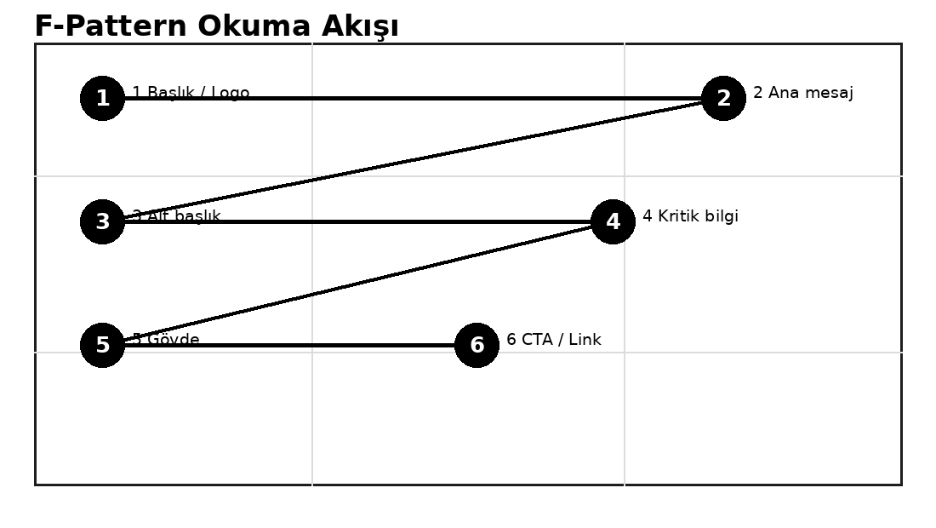
Alan | Yerleşim Standardı | Teknik Not
Logo / Kaynak | Sol üst veya üst bantta konumlandırılır. | Logo küçük, net ve ana mesajdan baskın olmayacak şekilde kullanılmalıdır.
Başlık | Üst bölümde, sol hizalı ve ilk bakışta okunur olmalıdır. | 6-8 kelime ideal; maksimum 2 satır önerilir.
Alt Başlık | Başlığın hemen altında yer alır. | 15-20 kelimelik fayda açıklaması kullanılabilir.
Gövde İçerik | Sol eksende bloklar halinde aşağı iner. | Her blok tek ana fikir taşımalıdır; maddeleme tercih edilir.
CTA | İçerik okunduktan sonra alt blokta verilir. | CTA metni, link ve telefon numarası birlikte sunulabilir.

F-Pattern İçin Teknik Ölçüt | Önerilen Standart
Hizalama | Sol hizalı başlık ve metin; CTA alt bölümde merkez veya sol-alt konum.
Metin Yoğunluğu | Bilgilendirme içeriklerinde 3-5 kısa madde; görsel postlarda maksimum 25-35 kelime.
Başlık Oranı | Başlık, görsel alanın yaklaşık %15-25’ini kaplamalıdır.
Negatif Alan | Sol okuma hattı sıkışmamalı; bloklar arasında yeterli boşluk bırakılmalıdır.
Mobil Kullanım | Tek kolon düzen önerilir; en kritik bilgi ilk ekranda görünmelidir.

5. Z-Pattern Kullanım Kılavuzu
Z-Pattern, görsel odaklı ve aksiyon hedefli tasarımlarda kullanılır. Göz sol üstten başlar, sağ üste geçer, görsel veya başlıkla merkeze iner ve son durak olarak sağ alt veya alt CTA alanına yönelir. Kampanya, webinar, e-kitap, tanıtım ve duyuru içerikleri için güçlü bir modeldir.
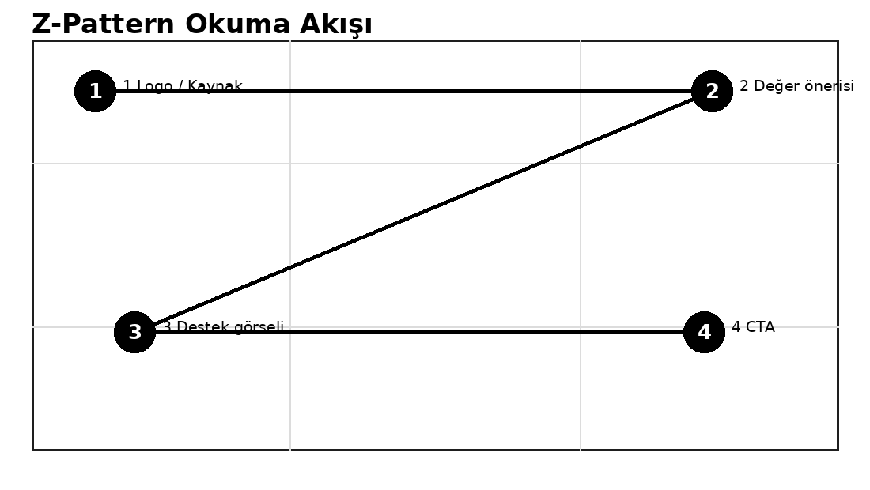
Z Noktası | İşlev | Uygulama
1. Sol Üst | Başlangıç ve marka tanıma | Logo, kategori, tarih veya kaynak bilgisi.
2. Sağ Üst | Değer önerisi veya güven unsuru | Kısa avantaj, tarih, kampanya etiketi veya önemli bilgi.
3. Merkez / Çapraz Alan | Dikkat ve duygu noktası | Ana görsel, ürün, insan, dashboard, harita veya kampanya mesajı.
4. Sağ Alt / Alt Alan | Aksiyon noktası | CTA butonu, link, telefon ve yönlendirme.

Z-Pattern İçin Teknik Ölçüt | Önerilen Standart
Görsel Önceliği | Ana görsel veya başlık, merkeze yakın konumlandırılmalı; kullanıcıyı CTA’ya taşımalıdır.
CTA Konumu | Sağ alt, alt merkez veya son bakış noktası kullanılmalıdır.
Başlık Uzunluğu | Kampanya ve duyuru görsellerinde 4-7 kelime idealdir.
Görsel / Metin Dengesi | Görsel %55-70, metin %30-45 aralığında tutulabilir.
Mobil Kullanım | CTA arayüz alanlarıyla çakışmayacak şekilde alt güvenli alanda konumlandırılmalıdır.

6. F-Z Hibrit Patern Kullanım Kılavuzu
F-Z hibrit model, kurumsal içeriklerde en esnek kullanıma sahip yapıdır. Üst bölümde F düzeniyle başlık, açıklama ve güven unsuru verilir; alt bölümde Z düzeniyle görselden CTA’ya yönelen akış kurulur. Bu model özellikle lead toplama, hizmet tanıtımı ve karar vericiye yönelik B2B içeriklerde etkilidir.
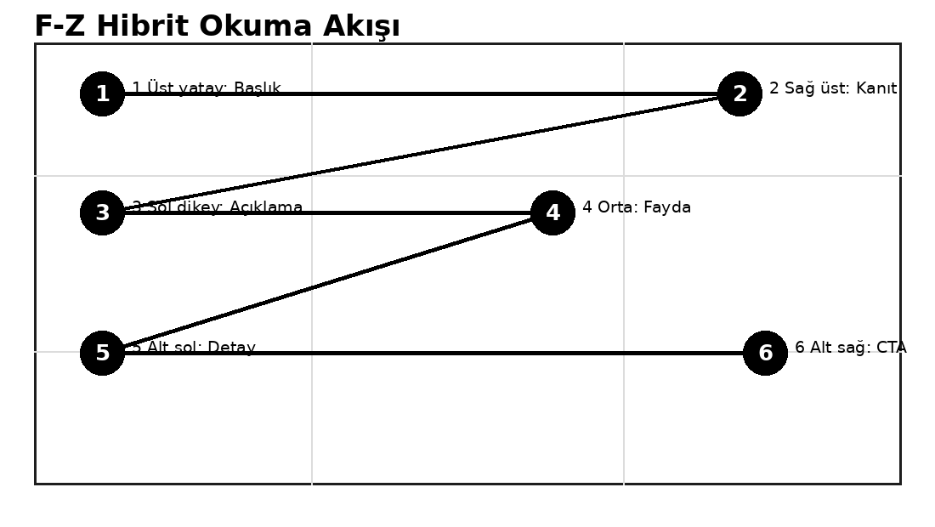
Bölüm | Patern Rolü | İçerik Yerleşimi
Üst Bant | F başlangıcı | Logo, tarih, kategori veya kampanya etiketi.
Başlık Alanı | F yatay okuma | Ana başlık + kısa alt açıklama.
Orta Alan | F’den Z’ye geçiş | Görsel, fayda maddeleri, ikonlar veya kanıt alanı.
Alt Alan | Z kapanış ve CTA | CTA, link, telefon, form veya iletişim yönlendirmesi.

7. Format Bazlı Uygulama Standartları
Format | Önerilen Patern | Teknik Yerleşim Notu
Mailing - Bilgilendirme Bülteni | F-Pattern | Logo/tarih üstte, başlık sol hizalı, içerik maddeli, CTA alt blokta.
Mailing - Kampanya / Webinar | Z-Pattern veya F-Z | Görsel merkezde, kısa mesaj, CTA alt sağ veya alt merkez.
LinkedIn Tek Görsel | F-Z | Üstte güçlü başlık, orta alanda kanıt/fayda, altta CTA.
Instagram Post | Z-Pattern | Görsel hiyerarşi yüksek, kısa başlık, CTA net ve mobil okunabilir.
Carousel | F-Pattern + Z kapanış | Her slaytta tek fikir; ilk slayt hook, son slayt güçlü CTA.
Story / Reels Kapak | Z-Pattern | İlk 2 saniye hook, merkezde mesaj, son kare CTA.
Blog Öne Çıkan Görsel | Merkez veya F-Z | Başlık güvenli alanda, logo talimata bağlı, negatif alan güçlü.
Landing Page Hero | F-Z | Sol metin/sağ görsel veya merkez başlık + sağ alt CTA.
Sunum Kapak Slaytı | Z-Pattern | Başlık ve görsel dengeli; CTA veya toplantı amacı alt bölümde.

8. Tasarım Alanları ve Yerleşim Rolleri
Tasarım Alanı | Rol | Yerleşim Kuralı
Logo | Marka tanıma | Sol üst en güvenli alandır; sosyal görsellerde küçük kullanılmalıdır.
Tarih / Kategori | Bağlam kurma | Üst bantta logo ile birlikte veya sağ üstte konumlandırılabilir.
Ana Başlık | İlk bakış mesajı | Sol üst, merkez veya üst bantta yüksek kontrastla verilmelidir.
Alt Açıklama | Başlığı açıklama | Başlığın hemen altında, kısa ve okunabilir olmalıdır.
Ana Görsel | Dikkat ve duygu | Z veya F-Z düzeninde merkeze veya sağ alana yerleştirilmelidir.
Fayda Maddeleri | Karar destek | Sol eksende veya orta blokta 3 maddeyi geçmeyecek şekilde verilir.
CTA | Dönüşüm noktası | Okuma akışının son durağına yerleştirilmelidir. Link ve telefon birlikte verilebilir.
Footer | Yasal / iletişim | Mailing ve dokümanlarda alt bölümde küçük puntoyla yer alır.

9. Teknik Tasarım Standartları
Konu | Standart
Güvenli Alan | Kritik metin ve CTA kenarlara yaslanmamalı; platform arayüzleriyle çakışmamalıdır.
Kontrast | Başlık, gövde ve CTA yüksek kontrastla okunmalıdır. Açık zemin-koyu metin veya koyu zemin-açık metin dengesi korunmalıdır.
Tipografi | Başlık bold, alt açıklama regular/medium; mobilde küçük punto kullanılmamalıdır.
Satır Uzunluğu | Uzun satırlar okuma hızını düşürür; metin blokları kısa tutulmalıdır.
Negatif Alan | Mesajın algılanması için metin, görsel ve CTA arasında nefes alan boşluk bırakılmalıdır.
İkon Kullanımı | İkonlar aynı stil ailesinden seçilmeli; outline veya minimal ikon tercih edilmelidir.
CTA Butonu | Buton metni 2-4 kelime olmalı; çevresinde yeterli boşluk bulunmalıdır.
Mobil Öncelik | Tasarım önce mobil ekranda okunacak şekilde düşünülmelidir.
Kırpma Dayanıklılığı | Farklı platform ölçülerinde başlık, logo ve CTA kırpılmayacak şekilde tasarlanmalıdır.

10. İçerik ve Metin Standardı
Metin Alanı | Önerilen Standart
Görsel Başlık | Maksimum 6-8 kelime; tek ana mesaj vermelidir.
Alt Açıklama | 15-20 kelime; başlığı açıklamalı ve kullanıcı faydasını netleştirmelidir.
Fayda Maddeleri | En fazla 3 kısa madde; her biri 3-5 kelime olabilir.
CTA Metni | Aksiyon odaklı olmalıdır: Teklif Alın, Bilgi Alın, Kaydolun, Rehberi İndir, Danışmanlık Talep Edin.
Telefon Kullanımı | Telefon CTA altında veya yanında verilmeli; görseli kalabalıklaştırmamalıdır.
Yasal / Dipnot | Küçük puntoda, tasarımın alt alanında ve okunabilir şekilde yer almalıdır.

11. CTA Yerleşim ve Dönüşüm Kılavuzu
Senaryo | CTA Konumu | Önerilen CTA Formatı
F-Pattern bilgilendirme | Alt blok veya içerik sonrası | CTA: Detaylı Bilgi Al | Web: [link] | Telefon: [telefon]
Z-Pattern kampanya | Sağ alt veya son durak | CTA: Hemen Başvur | Web: [link] | Telefon: [telefon]
F-Z hizmet tanıtımı | Alt sağ / alt merkez | CTA: Danışmanlık Talep Edin | Web: [link] | Telefon: [telefon]
Carousel kapanış | Son slayt merkez veya alt | CTA: Teklif Alın | Link açıklaması | Telefon
Story / Reels | Son kare ve sticker alanı | CTA: Linke Tıklayın / DM Atın / Formu Doldurun

12. Görsel Hiyerarşi ve Erişilebilirlik
- Başlık, alt açıklama ve CTA arasındaki öncelik görsel ağırlıkla netleştirilmelidir.
- Başlıklar düşük kontrastlı veya yoğun görsel üzerinde kaybolmamalıdır.
- Ana mesaj ilk 2 saniyede anlaşılmalıdır.
- Renk tek başına anlam taşıyıcı olmamalı; ikon, başlık veya açıklama ile desteklenmelidir.
- Görseller için alternatif metin hazırlanmalı; blog ve web kullanımında SEO alt metin ayrıca yazılmalıdır.
- Mobil önizleme mutlaka kontrol edilmelidir.

13. Uygulama Şablonları
Şablon | Yerleşim Planı
F-Pattern Mailing | Üst: Logo + tarih / Başlık / Alt açıklama / Sol hizalı fayda maddeleri / Alt: CTA + telefon + footer
Z-Pattern Kampanya | Sol üst: Logo / Sağ üst: tarih veya etiket / Merkez: görsel + başlık / Alt sağ: CTA + link
F-Z Sosyal Post | Üst: başlık ve ana mesaj / Orta: kanıt veya görsel / Alt: CTA + telefon + marka bilgisi
Carousel | 1: Hook / 2: Problem / 3: İçgörü / 4: Fayda / 5: Çözüm / 6: Kanıt / 7: CTA
Landing Hero | Sol: başlık + alt açıklama + CTA / Sağ: ürün, ekip veya dashboard görseli / Alt: güven unsurları

14. Hatalı Kullanımlar
- Tek tasarımda birden fazla ana mesaj kullanmak.
- CTA’yı okuma akışının dışında veya görselin zayıf noktasına yerleştirmek.
- F-Pattern gerektiren yoğun bilgi içeriğini tamamen görsel odaklı kurgulamak.
- Z-Pattern tasarımda başlığı veya CTA’yı gözün son durağına bağlamamak.
- Logo, başlık ve CTA’yı aynı ağırlıkta göstererek hiyerarşiyi bozmak.
- Mobil güvenli alanları dikkate almamak.
- Metin yoğunluğunu artırarak görsel okunabilirliği düşürmek.
- Buton, link ve telefon bilgisini birbirinden kopuk vermek.

15. Tasarımcı Final Checklist
Kontrol Maddesi | Durum
İçerik amacı F, Z veya F-Z modeline göre doğru seçildi mi? | [ ]
Ana başlık ilk bakışta okunuyor mu? | [ ]
Okuma akışı başlıktan CTA’ya doğal şekilde ilerliyor mu? | [ ]
CTA son durakta net görünüyor mu? | [ ]
CTA linki ve telefon numarası doğru mu? | [ ]
Logo kullanımı brief talimatına uygun mu? | [ ]
Mobil güvenli alanlar korundu mu? | [ ]
Metin, görsel ve ikonlar arasında yeterli negatif alan var mı? | [ ]
Fayda maddeleri kısa ve okunabilir mi? | [ ]
Tasarım farklı platform ölçülerine kırpılmadan uyarlanabilir mi? | [ ]

16. Brief İçinde Kullanım Formatı
Tasarım brieflerinde F-Z patern talimatı aşağıdaki standart alanlarla verilmelidir:
Alan | Doldurulacak İçerik
Seçilen Patern | F-Pattern / Z-Pattern / F-Z Hibrit
Kullanım Gerekçesi | İçerik yoğunluğu, hedef, format ve CTA ihtiyacına göre neden bu paternin seçildiği.
Okuma Akışı | 1. Başlık → 2. Alt açıklama → 3. Görsel/kanıt → 4. Fayda → 5. CTA gibi net akış.
CTA Konumu | Alt blok / sağ alt / alt merkez / son slayt / son kare.
Teknik Not | Güvenli alan, mobil okunabilirlik, logo kullanımı, negatif alan ve kırpma notları.
Teslim Kontrolü | Tasarım export edilmeden önce F-Z checklist kontrol edilmeli.

Kaynak ve Temel Referans Notu
Bu kılavuz, F-Pattern ve Z-Pattern okuma akışlarının mailinglerde kullanımı, CTA konumlandırması, içerik yoğunluğu ve mobil uyumluluk karşılaştırmasını içeren örnek doküman temel alınarak genişletilmiştir. Kurumsal üretimlerde her tasarımın amacı, hedef kitlesi ve platform ölçüsü ayrıca brief içinde netleştirilmelidir.

